花蓮縣教育發展基金各單位歲出用途別報表更新 100.10.01
步驟一：確定系統安裝路徑。
啟動會計程式，將列印參數目錄路徑記下來(如圖1)，紅色方框就是系
統安裝路徑。D:\WACC
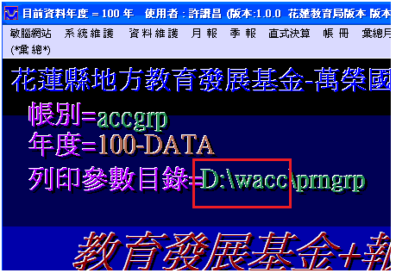圖 1
步驟二：下載程式
啟動ie瀏覽器程式，於網址列輸入 www.tmbm.com.tw/data/1001.exe，
緊接出現檔案下載-安全性警告時，按下 [執行] 按鈕 (圖2)，接下來繼
續出現 Internet Explorer 安全性警告，再次按下 [執行] 按鈕(圖3)。

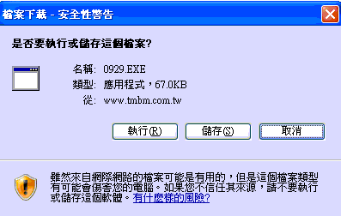 圖2

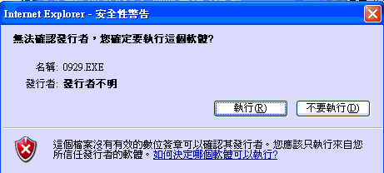圖3
步驟三：執行解壓縮
下載完成後會出現另一視窗(圖4)，請將紅色方框內預設的資料取消，
再輸入步驟一記錄下的系統安裝路徑(如圖4)，然後將
Comfirm overwrite 打勾取消，按下 [OK] 按鈕解壓縮，執行後即完成系
統更新動作。
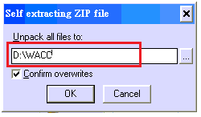圖4

步驟四：確認已完成更新
開啟 月報彙總→歲出用途別→本年度-經常門 報表，報表底色為非白
色時表示你已完成更新。

